发ICS | 点击此处添加ICS号
CCS | 点击此处添加CCS号
团体标准
T/XXX XXXX—XXXX

集成烹饪中心

Interated cooking Center

XXXX - XX - XX发布
XXXX - XX - XX实施
发布

目次
前言 II
1 范围 3
2 规范性引用文件 3
3 术语和定义 3
4 要求 4
5 试验方法 6
6 标志、包装、运输和贮存 8
7 安装使用说明 8
附录A（规范性） 集成烹饪中心工作噪声试验方法 10
附录B（规范性） 对具有连接网络功能的器具的附加要求 12

前言
本文件按照GB/T 1.1—2020《标准化工作导则 第1部分：标准化文件的结构和起草规则》的规定起草。

本文件由××××提出。
本文件由××××归口。
本文件起草单位：
本文件主要起草人：

集成烹饪中心
  - 范围
本文件规定了额定电压不超过250 V的集成烹饪中心的术语和定义、技术要求、试验方法、检验规则、标志、包装、运输和贮存和安装使用说明。
本文件未涉及：
——为工业和商业目的安装的集成烹饪中心；
——安装在特殊场合的集成烹饪中心，如腐蚀性或爆炸性气体（灰尘、蒸汽或可燃气体）存在的场合。
  - 规范性引用文件
下列文件中的内容通过文中的规范性引用而构成本文件必不可少的条款。其中，注日期的引用文件，仅该日期对应的版本适用于本文件；不注日期的引用文件，其最新版本（包括所有的修改单）适用于本文件。
GB/T 191—2008 包装储运图示标志
GB 4208—2017 外壳防护等级（IP代码）
GB 4706.1—2005 家用和类似用途电器的安全 第1部分:通用要求
GB 4706.22—2008 家用和类似用途电器的安全 驻立式电灶、灶台、烤箱及类似用途器具的特殊要求
GB 4806.1—2016 食品安全国家标准 食品接触材料及制品通用安全要求
GB 9685—2016 食品容器、包装材料用添加剂使用卫生标准
GB 16410—2020 家用燃气灶具
GB/T 17713—2022 吸油烟机及其他烹饪烟气吸排装置
GB 30720—2014 家用燃气灶具能效限定值及能效等级
GB/Z 34447—2017 照明设备的锐边试验装置和试验程序 锐边试验
GB/T 41317—2022 燃气用具连接用不锈钢波纹软管
  - 术语和定义
GB 4706.1—2005 、GB/T 17713—2022、GB 16410—2020界定的以及下列术语和定义适用于本文件。

上排式吸油烟机 upper exhaust range hood
安装在炉灶上部，将烹饪烟气向上排出的装置。

灶单元 stove unit
燃气灶或气电两用灶的一种。
组合烹饪器具 combined cooking machine
将灶单元与烤箱、蒸箱、食具消毒柜等一种或者多种单元组合在一起的器具。

集成烹饪中心 integrated cooking center
由上排式吸油烟机和组合烹饪器具，通过物理和/或数据的方式进行交互，进而实现场景和/或功能集成的器具组合。
交互明确到烟灶联动、蒸烤联动等单元间的交互。
集成烹饪中心热效率 thermal efficiency of integrated cooking center
集成烹饪中心热效率是集成烹饪中心灶单元燃气能源利用率的一个表征值。
静态集成烹饪中心热效率 static thermal efficiency of integrated cooking center
按照GB 16410规定的试验条件和测试方法，在额定热负荷下进行测试，集成烹饪中心灶单元燃气能源利用率的一个表征值。
动态集成烹饪中心热效率 dynamic thermal efficiency of integrated cooking center
按照GB 16410规定的试验方法，上排式吸油烟机以最高转速档和组合烹饪器具正常工作且其它功能按最不利状态运行时，集成烹饪中心灶单元燃气能源利用率的一个表征值。
集成烹饪中心工作噪声 working noise of integrated cooking center
上排式吸油烟机以最高转速档或短时工作升速档（如有）和组合烹饪器具正常工作且其它功能按最不利状态运行，在规定的排烟阻力及烹饪条件下产生噪声的A计权声压级量值，单位为分贝（dB(A）)。
  - 要求
    - 通用要求
集成烹饪中心按集成单元情况，应分别符合表1要求。
- 集成各功能应符合的安全和性能要求
功能 | 标准号
集成烹饪中心灶单元 | GB 16410、GB 30720、GB 4706.94
集成烹饪中心上排式吸油烟机单元 | GB 4706.1、GB 4706.28、GB 29539、GB/T 17713
集成烹饪中心蒸烤单元 | GB 4706.1、GB 4706.22
集成烹饪中心消毒柜单元 | GB 4706.1、GB 17988
器具与食品直接或间接接触的不锈钢、橡胶材料、塑料应符合GB 4806系列标准的要求。与食品接触用的材料及制品生产过程所用助剂和添加剂应符合GB 9685的要求。
器具在下列室内环境条件下应能正常工作：
- 温度：0 ℃～40 ℃；
- 相对湿度：不大于90 %（25 ℃时）；
- 海拔高度：海拔1000m以上使用的产品，应考虑电气间隙修正系数。
    - 外观要求
器具在正常使用或用户维护保养期间时易触及部位不应有锐利边缘等伤害人体的缺陷。
内表面应平整光亮、光滑、颜色均匀一致，无明显划痕、裂纹、无起泡、流痕、剥落等缺陷。
玻璃及其它表面件应无明显变形、划伤、透点和丝印不良等缺陷。
门封条应密封良好，与门框贴合紧密，柜门开启方便、可靠。
    - 安全要求
器具如需连接燃气气源，应采用符合GB/T 41317-2022 的不锈钢波纹软管。
集成烹饪中心的结构应避免燃气泄漏存积引起爆炸。
在正常使用时，燃气灶单元的结构应使其电气绝缘不受到在冷表面上可能凝结的水或可能渗透的液体的影响。其防护等级应不低于IPX3,并按GB 4208-2017中4.2的规定试验。试验前器具按照使用说明安装就位。
    - 结构要求
灶单元开孔尺寸推荐如表2所示。组合烹饪器具的柜体开口宽度尺寸推荐如表3所示。
- 灶单元开孔尺寸 单位mm
分体安装 | 开孔尺寸  W0×D0 | 700×400（K7） | 650×350(K4)
一体下嵌安装 |  | 660×475 | 560×410
一体推入安装 |  | U型750×450 | U型 700×450
注：
上述尺寸公差：$A_{0}^{+3}$；
开口圆角为R10或R20。
分体安装：灶单元从台面上方以下嵌的方式安装，蒸烤或其他单元从橱柜前侧推入安装。
一体下嵌安装：整机从台面上方以下嵌的方式安装。
一体推入安装:整机从橱柜前侧整体推入安装。
- 组合烹饪器具的柜体宽度尺寸 单位：mm
厨柜开口宽度W
600 | 700 | 800 | 900
注：
上述尺寸公差：$A_{0}^{+3}$。
    - 技术要求
      - 集成烹饪中心热效率
集成烹饪中心热效率按照5.2.2进行试验，静态集成烹饪中心热效率和动态集成烹饪中心热效率值不应低于表4的规定。
- 集成烹饪中心热效率等级
类型 | 热效率/%
 | 一级 | 二级
静态集成烹饪中心热效率 | 63 | 59
动态集成烹饪中心热效率 | 60 | 57
      - 正常温升
正常温升按照5.2.3进行试验，集成烹饪中心多种器具正常工作且其它功能按最不利状态运行时的温升要求，最大正常温升不应高于表5的规定。
- 最大正常温升
部位 | 温升（单位：K）
操作时手必须接触的部位：  ——金属材料和带涂覆层的金属材料  ——非金属材料 | 35(组合烹饪器具)； 30（油烟机）烟机数据复测多组，不同测试条件  45(组合烹饪器具)； 40（油烟机）
阀门外壳 | 50
点火器外壳  ——不带T-标志  ——带T-标志 | 50  T-25
组合烹饪器具前门玻璃外表面 | 60

      - 工作噪声
按照附录A的方法进行试验，上排式吸油烟机在最高转速档下运行，组合烹饪器具正常工作且其它功能按最不利状态运行时工作噪声的明示值应不大于70 dB（A），上排式吸油烟机在短时工作升速档（如有）下运行，组合烹饪器具正常工作且其它功能按最不利状态运行时工作噪声的明示值应不大于72 dB（A），且实测值不应高于明示值。
      - 联动成功率
烟灶联动成功率和烟蒸烤联动成功率不小于99 %，且响应时间＜2秒。
      - 对具有连接网络功能的器具的特殊要求
见附录B。
  - 试验方法
    - 通用试验条件
      - 集成烹饪中心一般试验条件
除对试验条件已作具体规定外，其余试验应在符合下面环境要求的室内进行。
- 环境温度：20 ℃±5 ℃；
- 相对湿度：≤90 %；
- 大气压力：86 kPa～106 kPa。
      - 集成烹饪中心试验用的仪器、仪表
除具体试验有特别规定，试验用的仪器、仪表应符合如下规定。
a) 频率表、电压表、电流表、功率表：用于型式试验，精度不低于0.5 级；用于出厂检验，精度不低1.0 级；
b) 温度测量仪表：允许误差为±0.5 ℃；
c) 湿度测量仪表：精度为5 %；
d) 时间测量仪表：精度为0.1 s；
e) 转速测量仪器：采用非接触式，精度为±1 r/min；
f) 环境气压测量仪表：精度为±200 Pa；
g) 压力测量仪表：误差不超过有效压力的1 %或1.5 Pa，取较大值；
h) 长度测量工具：误差为0.5 mm以内；
i) 噪声测试仪：一级声级计；
J） 锐边试验器：符合GB/Z 34447-2017第2章要求。
    - 性能试验方法
      - 外观检查
采用符合GB/Z 34447-2017中第2章要求的锐边试验器，按GB/Z 34447-2017中第5章的试验程序进行试验。
用上面描述的方法，对一个可触及边使用锐边试验器后，不应导致外面的两层感测被切穿。应检查包覆测试带的测试头，以确定两层感测带是否已被穿透。如果两侧感测带倍穿透，将会通过切口看见黑色指示带。此时该可触及边被认为是锐边边缘。
      - 热效率
        - 静态集成烹饪中心热效率
按附录A中A.1试验环境安装集成烹饪中心，上排式吸油烟机不工作，灶单元按GB 16410第6.5章和6.13章 设置试验状态、试验条件和试验方法进行测试。
        - 动态集成烹饪中心热效率
按附录A中A.1试验环境安装集成烹饪中心，上排式吸油烟机以最高转速档运行，其他功能以正常工作情况下最不利状态运行，灶单元按GB 16410第6.13章试验方法进行测试。
      - 正常温升
        - 试验条件：
——使用0-1气
——额定电压、额定频率运行
        - 试验状态：
——上排式吸油烟机关闭。
——燃气灶按GB 16410-2020第6.5章规定的试验状态；
——带蒸烤功能的器具，按GB4706.22的规定设置试验温度；
——组合烹饪器具，根据各自的功能设定在试验状态，同时运行全部燃烧器。
——温升试验装置见图1，测试角和测试柜都使用厚度为20 mm的涂有无光黑漆的胶合板，组合烹饪器具测试柜按用户使用说明书安装橱柜尺寸制作。对于不能预埋热电偶直接接触热辐射的被测物（如旋钮、盛液盘、面板等），热电偶的布置方法为：在试验状态下，热电偶温度探头置于被测物最高处，热电偶温度探头紧贴被测表面；位置确定后用10 mm×10 mm的耐高温粘胶铝箔平顺覆盖热电偶温度探头及其相接的裸线。其他部位，除绕组温升外，位置确定后用点胶的方式固定细丝热电偶，其布置应使其对被检部件的温度影响最小。
——按附录A中A.1试验环境和试验
条件安装集成烹饪中心，上排式吸油烟机与测试角侧面距离见图2。
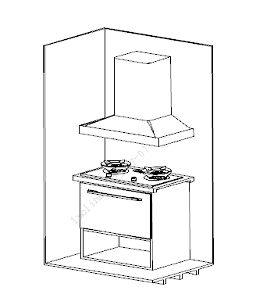 | 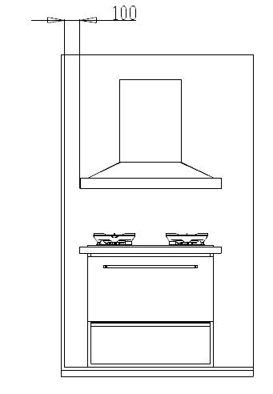
图1 温升试验装置 | 图2 吸油烟机与测试角侧面距离

        - 试验方法：
——点燃所有燃烧器。
——将燃气灶阀门开至最大。
——所有发热单元按正常使用条件工作。
——上排式吸油烟机关闭。
——试验开始时，燃气灶置于最大负荷状态，水一煮沸，立刻调到能维持轻度沸腾的最小负荷状态，并保持这种状态，直到试验结束。
——测试部位温升恒定后（升温时间最长不超过1h），立即用热电温度计或热电偶（预埋在木板内）测量并记录表7各部位温升。
注：按工作周期工作的器具，器具工作时长一直延续至正常使用时那些最不利条件产生所对应的时间，且该试验持续时间应包括一个以上的工作周期。
——测量完毕后，集成烹饪中心冷却至室温，开启油烟机设定到最高转速挡运行，重复上面的试验。
——试验中应考虑各独立功能间的相互影响，以最不利的工作状态运行。

      - 联动成功率
按照附录A中A.1试验环境安装集成烹饪中心，将上排式吸油烟机和组合烹饪器具进行对码，对灶功能进行点火，上排式吸油烟机开始运行，则为联动成功。重复操作100 次，集成烹饪中心烟灶联动成功率应符合4.2.5的要求。
带蒸烤或蒸功能的组合烹饪器具开启蒸功能，吸油烟机开始运行，则为联动成功。重复操作100 次，集成烹饪中心烟蒸烤联动成功率应符合4.2.5的要求。

  - 标志、包装、运输和贮存
    - 标志
集中烹饪中心产品有关部位上，应有相关强制性国家标准规定的标志内容具体条款内容，并按标准中规定的检查方法检查，标志应清晰，经久耐用。
多电源输入口时应分别标注电源类型。
    - 包装
包装箱内应有随机文件（至少包括用户使用说明书、产品质量合格证、保修单）和附件。
    - 运输
器具在运输和贮存过程中，应防止剧烈震动、挤压、雨雪淋袭及化学品侵蚀。
搬运应轻拿轻放、堆码整齐，严禁翻滚和抛掷。
    - 贮存
产品应贮存在干燥、通风、周围无腐蚀性及无有害气体的仓库中。
器具应按型号分类存放，堆码高度应考虑包装箱承受强度，并便于取放，不得超过堆码极限，防止挤压和倒垛损坏。
  - 安装使用说明

产品出厂时应具有安装使用说明，安装使用说明应包含下列内容：
- 产品外形尺寸及安装说明；
- 点火、熄火操作、火力调节方法，有风门调节功能的标注风门调节方法；
- 安全注意事项（有关燃气、通风、防火、防烫伤、儿童不宜等）；
- 对Y连接的组合烹饪器具如果电源软线损坏，为避免危险，必须由制造厂或其维修部或类似的专职人员来更换；其他连接方式有特定要求的也应给以说明；
- 清扫维修注意事项；
- 厂址及联系事项；
- 安装要求的开口尺寸和固定方式；
- 安装嵌入式燃气灶单元的橱柜要有符合通风尺寸要求的与大气相通的开孔尺寸，否则会造成泄露燃气积沉而引起爆炸；
- 告环境影响书；
- 执行标准。

- （规范性）
集成烹饪中心工作噪声试验方法
  - 试验环境
本试验在模拟厨房实验室内进行，模拟厨房的尺寸及橱柜、工作台的布置应符合GB/T 17713-2022附录C的规定。模拟厨房的地面、墙壁和天花板应由混泥土、金属、或瓷砖贴面的光滑硬反射面。若器具按照制造商随机提供的用户说明书安装后高度大于1m，模拟厨房的高度可改为3m，其他要求不变。
试验过程中，确保实验室背景噪声应低于40dB，且与器具噪声测定值的差应大于10 dB。
本试验忽略了气压、温度对噪声值的影响。
排烟阻力模拟系统由制造商随机附带的排风管、固定式风管两部分组成。上排式吸油烟机和组合烹饪器具按图A.1布置。固定式风管应符合图A.2的要求，并为避免排出气流对工作噪声的影响，出风口应通至厨房外侧。
固定式风管应固定可靠，和排风管连接处通过变径接头连接，变径接头可按A.2由实验室准备或使用制造商随机附带的过渡节。各接头处应使用胶带密封。排风管应完全拉展并固定，排风管过长的部分可裁剪，以避免产品运转时风管抖动。当被测器具有两个或多个用于连接管道的出风口可供选择时，上排式吸油烟机应选择上侧的出风口，其他烹饪烟气吸排装置应按出厂时设置的出风口进行试验，否则应对所有出风口进行试验。
风管外侧环境温度应为20 ℃±5 ℃、相对湿度不大于85 %、无外界气流和热辐射的实验室内进行。
单位为毫米
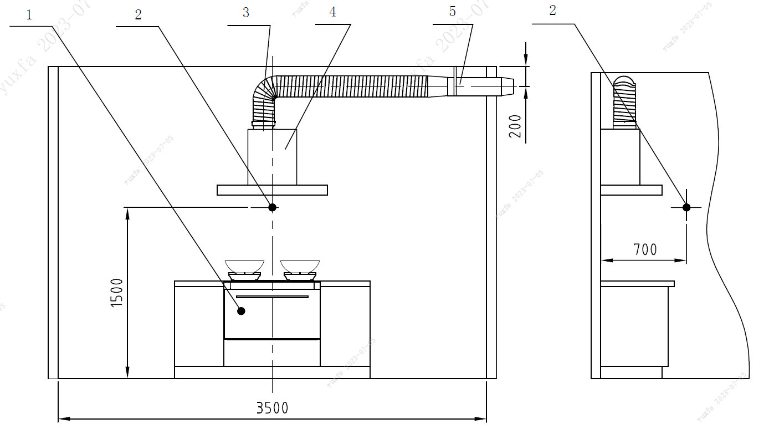
图 A.1 集成烹饪中心工作噪声试验布置图
标引序号说明：
1——被测器具2；
2——声级计中心；
3——排烟管（产品自带）；
4——被测器具1；
5——固定时风管。
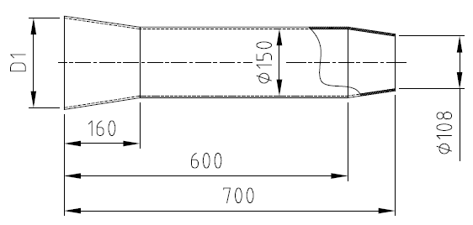
- 尺寸均为内径尺寸，制作时需考虑壁厚。
- D1为与排烟管相匹配的尺寸，可使用制造商随机提供的变径接头代替。
图A.2 固定式风管示意图
  - 试验条件
初始环境应达到下述条件后方可进行试验：
- 环境温度：20 ℃±5 ℃；
- 相对湿度：40 %～70 %;
- 大气压力：86 kPa～106 kPa。
试验时，上排式吸油烟机最低部位与灶台之间的垂直距离为制造商随机器提供的用户说明书标识出的最小安装高度。组合烹饪器具按说明书规定安装。
器具应接入额定电压、额定频率。
在噪声测试前，器具应在正常使用条件下以最高转速档下预热运行至少30 min。在每组噪声测试前，在最高转速档下运行10 min以达到稳定状态。
上排式吸油烟机应安装制造商随机器附带的排风管和与排风管联接用的过渡罩。如果上排式吸油烟机设计上有附加的过滤装置，应安装干净的过滤装置。
模拟厨房换气窗保持开启状态，房间门保持关闭状态。除应有试验操作员对器具进行操作的情况外，应尽量避免试验操作员在场。试验操作员必须在场时，仅允许1 人在场。试验操作员应远离被测声源，并至少离开噪声测量仪0.5 m。试验操作员不应穿戴可能影响测量结果的有明显吸声特征的衣物。
试验用声压测量设备应满足GB/T 3785.1-2010中的1级性能要求。
  - 试验程序
将器具按制造商随机提供的用户使用说明书安装在模拟厨房实验室中。将噪声测量仪放置在灶台前方器具中线处，探头距安装壁面700 mm、距地面1500 mm。
在噪声测试前，器具应以最高转速档预热运行至少30 min。在每组噪声测试前，在最高转速档下运行10 min以达到稳定状态。
上排式吸油烟机应在最高转速档且组合烹饪器具正常工作且其他功能最不利状态下运行时进行A计权声压级噪声采集，观测期不小于30 s，声级可取观测期间最大和最小声级的平均值。
短时工作升速挡（如有）下的测试应在最高转速挡测试完毕后进行，观测期不小于30 s，声级取观测期间最大值。取3 次测量的平均值。

- （规范性）
对具有连接网络功能的器具的特殊要求
如集成烹饪中心产品带网络功能时，本附录适用。
  - 配网性能
设备配网或绑定远程控制终端，需在设备本体进行确认操作。配网过程包括集成烹饪中心借助控制终端辅助完成触发配网状态、配对、输入账户密码、配网的过程，具体操作包括对器具本身的操作、配套控制终端及其相关软件（如控制终端APP）的操作。
按照B.4进行试验，集成烹饪中心配网性应满足以下要求：
a) 配网时长不超过20 s；
b) 配网成功率不小于95 %。
- 器具支持多种配网方式时，选择最便捷的方式。
- 常用的设备配网方案：SoftAP 配网、直接点击WLAN输入密码等方式。
  - 远程控制性能
集成烹饪中心地的交互终端应具有最高的控制优先权，和互联的控制终端（如手机）之间的操作响应快速，按照B.5进行试验，应满足如下要求：
a) 借助控制终端下发功能性操作开始到集成烹饪中心响应该操作的时间，宜小于1 s;
b) 集成烹饪中心的机械操作变化信息传递到控制终端并显示的时间，宜小于1 s。
  - 离线性能
在离线状态下，本体基础功应能正常操作，不应因设备离线而出现设备运行中断或者异常情况。
  - 配网性能测试
试验条件
网络要求：
- 稳定的无线网络环境，路由器连接器具数控制在12 个以内；
- 设备联网模块、远程控制终端（APP 等）能够连接上互联网，并且与平台之间通信正常；
- 对于WIFI 网络，网速不应低于500 kbps。
- 测试设备通电、开机。
试验步骤
按照以下步骤进行试验：
a) 在控制终端界面操作，触发设备配网的时间点记为T1；
b) 控制终端界面显示器具配网成功，则该次配网成功，记录时间点为T2，配网时间记为T，
T=T2-T1；
c) 断开设备的网络连接。重复a）至c）步20 次。记录成功次数n 和每次的配网时间T，器具的配网时间为20 次配网时间的平均值。设备配网成功率记为N，N=n/20×100 %。
  - 远程控制性能测试
    - 试验条件
在5.1.1 基础上，器具已经和控制终端完成入网过程并建立连接试验步骤。
    - 试验步骤
按照以下步骤进行试验：
a) 点击控制终端的设备控制界面的常用功能（如开关机），记录控制终端下发功能性操作开始，时间点记为T1，设备响应该操作的时间点记为T2；
b) 计算设备响应的时延Ta=T2-T1；
c) 重复a)至b）操作，测试20 次取平均值；
d) 手动在设备上的控制面板上操作常用功能（如开关机），记录设备的机械操作的时间点为
T3，控制终端显示设备操作后状态的时间点为T4；
e) 计算设备状态同步到控制终端的时延Tb=T4-T3；
f) 重复d)至e）操作，测试20 次取平均值。

